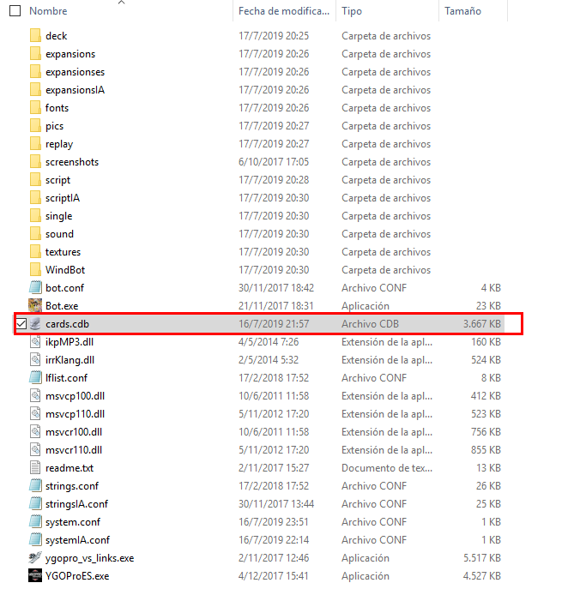

Base de Datos original en esta no se pueden agregar ID pero si se pueden agregar otras id que existan en la Base de link
Todas las Bases tienen la misma estructura
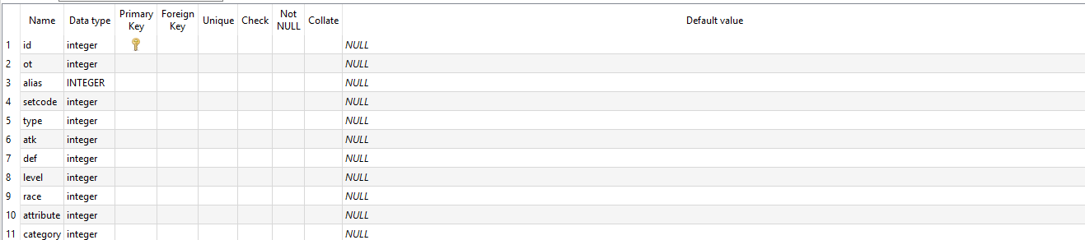

ID es la clave unica de la Tabla la cual no puede repetirse en ninguna base que utilize el juego
Ot Hace referencia a el formato siendo este
1 | 2 | 3 | 4
OCG | TCG | OCG/TCG | Anime

Agregar nombre del arquetipo
si agregas esta linea en el archivo String,conf
!setname 0x(Numerohexadecimal del arquetipo) Nombre
Ejemplo
!setname 0x138 Warrior N

Banlist

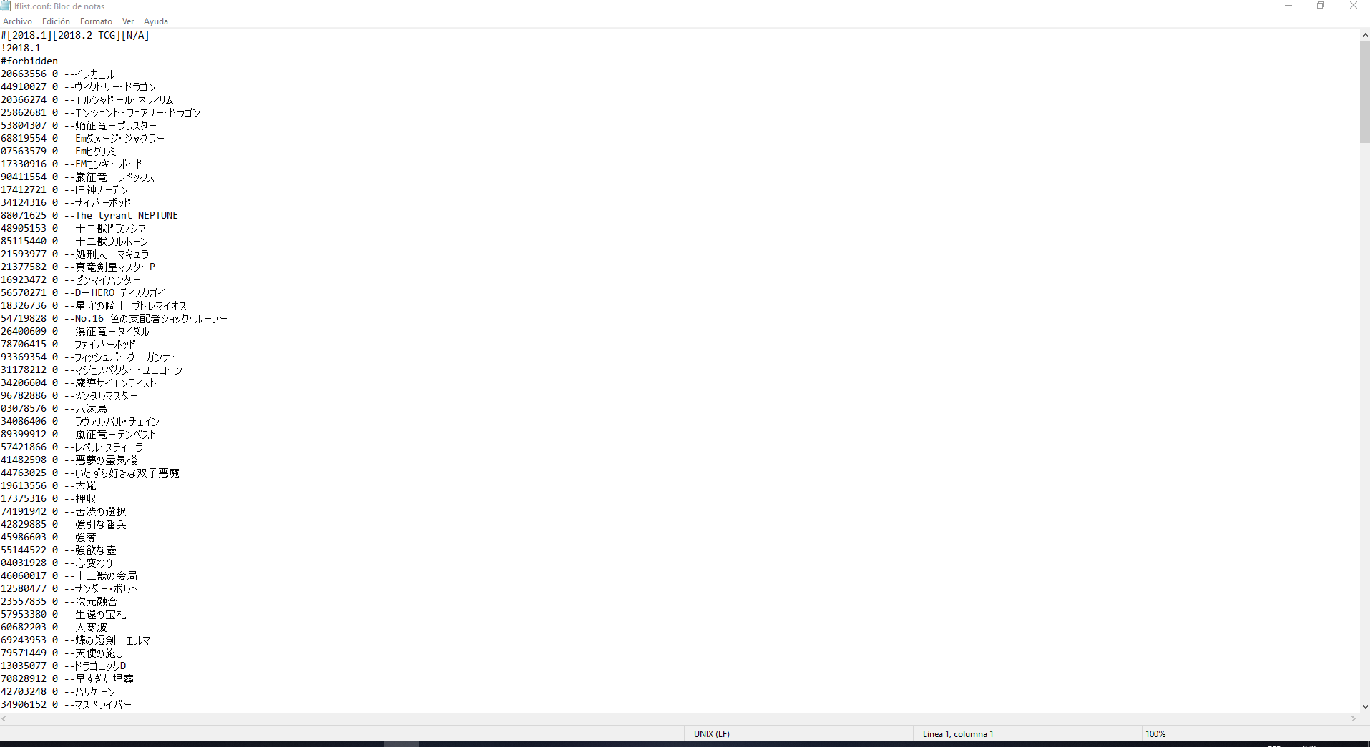

La Banlist esta configurada para ser el archivo lflist.conf
Las limitaciones estan separadas por
#forbidden
#limit
#semi limit
El nombre que aparece para elegir luego la banlist se coloca asi
!nombre
las cartas se colocan metiendo su ID y luego su cantidad si colocamos -– lo toma como comentario

Puzzles

Comandos
Agregar Cartas
Debug.AddCard(ID,0,0,Lugar,POSICION,posicionde la carta)
La ID es la ID de la carta la cual se quiere agregar
Lugar
DECK | LOCATION_DECK
EXTRA DECK | LOCATION_EXTRA
ZONA DE MAGIAS/TRAMPAS | LOCATION_SZONE
CEMENTERIO | LOCATION_GRAVE
MANO | LOCATION_HAND
REMOVIDAS | LOCATION_REMOVED

Posicion de la carta
Activada(Magia/trampas) | POS_FACEUP
Boca arriba Defensa | POS_FACEUP_DEFENSE
Boca arriba Ataque | POS_FACEUP_ATTACK
Boca abajo defensa | POS_FACEDOWN_DEFENSE
Colocada(Magia/trampas) | POS_FACEDOWN
Material | POS_XYZ_MATERIAL

Posiciones de la carta son del 0-5
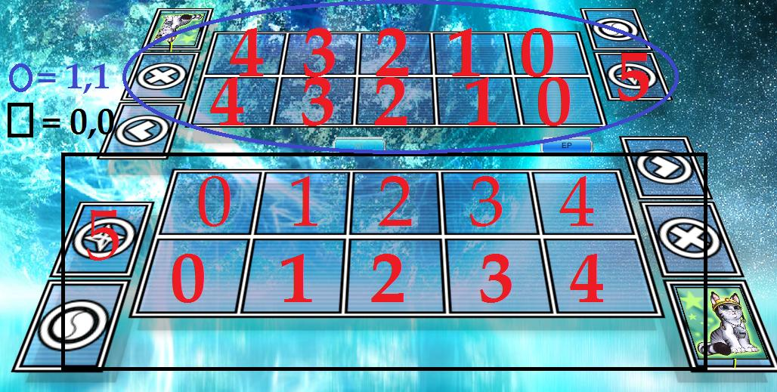
El 0,0 es si la carta es para el jugador y para 1,1 para el Oponente
Ejemplo
Debug.AddCard(60800381,0,0,LOCATION_EXTRA,0,POS_FACEDOWN)

Pistas al iniciar el puzzle
Debug.ShowHint("Texto")

Ajustar Vida de los jugadores
Debug.SetPlayerInfo(Jugador,Vida,0,0)
En jugador es 0 o 1

Nombre de la ia
Debug.SetAIName("Bot")

Dar comienzo al puzzle
Debug.ReloadFieldEnd ()
Debug.ShowHint ("¡Gana en este turno!")
aux.BeginPuzzle()

Equipar
Debug.PreEquip(e1,c1)
Siendo c1 un monstro y e1 la carta que equipa

Script

Codigo de los link
https://github.com/EerieCode/EC3/blob/master/Link%20Prototype.lua

Auxiliary.AddLinkProcedure(c,f,ct,maxc)
F Filtro para los link
CT minimo numero de materiales link
MAXC maximo numero de materiales
con esto le permitimos ser invocado sin esta linea es imposible invocarlo xd
Card.GetExtraLocationCount:
Obtiene el número de Zonas vinculadas que se pueden utilizar para una Invocación de enlaces.
Card.IsCanBeLinkMaterial:

Al igual que los demás, verifica si una tarjeta puede usarse como Material de Enlace para ese monstruo. Supongo que también comprueba si esa tarjeta también vale un número excesivo de Materiales (por ejemplo, un monstruo LK3 utilizado para un monstruo LK1).
Card.IsOnLinkedZone:
Comprueba si una tarjeta está en una Zona Vinculada. Necesario para asegurarse de que, si no hay zonas libres, primero se elija un Material de una Zona Vinculada.
Card.GetLinkMaterialValue:
Esta función devuelve la cantidad de materiales de enlace por los que vale una tarjeta. El valor de retorno sería el ENLACE para un monstruo de enlace, 1 para cualquier otro material válido.
Card.GetLink:
Retorna al monstro link

Crear Efectos

Local es la palabra reservada para referirse que lo que esta a continuacion solo se podra utilizar en este metodo
E1 seria el nombre y Effect.createEffect(c) seria el metodo dentro de la libreria Effect que se llama create
Cabe destacar que los efectos de activacion y continuos son independientes
Como ejemplo solem wish
function c35346968.initial_effect(c)
--Activate
local e1=Effect.CreateEffect(c) –Crea el efecto E1
e1:SetType(EFFECT_TYPE_ACTIVATE) –Declara que el efecto es de Activacion
e1:SetCode(EVENT_FREE_CHAIN) --Dice que puede tener cadena
e1:SetHintTiming(0,TIMING_END_PHASE)
c:RegisterEffect(e1) –Termina el efecto
--recover
local e2=Effect.CreateEffect(c) – crea el efecto e2 que sera el continuo
e2:SetType(EFFECT_TYPE_FIELD+EFFECT_TYPE_CONTINUOUS) – declara que el efecto sea un efecto de campo y que sea continua
e2:SetProperty(EFFECT_FLAG_DELAY)-- designa la prioridad de la cadena
e2:SetRange(LOCATION_SZONE)
e2:SetCode(EVENT_DRAW)
e2:SetOperation(c35346968.recop)
c:RegisterEffect(e2)math.random(m, n)
end
function c35346968.recop(e,tp,eg,ep,ev,re,r,rp)
if ep~=tp then return end
Duel.Recover(tp,500,REASON_EFFECT)
end
settype
SetType (EFFECT_TYPE_FIELD). Con los efectos pasivos, es probable que estés usando esto, sin embargo, aquí hay una lista de tipos de efectos y lo que hacen:

EFFECT_TYPE_SINGLE: Efecto que se aplica a solo una tarjeta en el campo
EFFECT_TYPE_FIELD: Efecto que se aplica a todas las cartas en el campo
EFFECT_TYPE_ACTIONS:
EFFECT_TYPE_ACTIVATE: Efecto que se activa (Hechizo / Trampa)
EFFECT_TYPE_FLIP:
EFFECT_TYPE_CONTINUOUS:
EFFECT_TYPE_IGNITION: Efecto de ignición de un monstruo
EFFECT_TYPE_TRIGGER_O: Efecto disparador opcional
EFFECT_TYPE_TRIGGER_F: Efecto de disparo forzado
EFFECT_TYPE_QUICK_O: Efecto rápido opcional
EFFECT_TYPE_QUICK_F: Efecto rápido forzado
Bibliografia
https://forum.yugiohcardmaker.net/topic/331955-ygopro-basic-tutorial/

